

**รูปแบบพัฒนาบทบาทพระสงฆ์ไทยในศตวรรษที่ 21**

**พระพุทธิสาสน์ พานิชโภไคยนันท์**

**วิทยานิพนธ์ปริญญารัฐประศาสนศาสตรดุษฎีบัณฑิต**

**มหาวิทยาลัยราชภัฏมหาสารคาม**

### พ.ศ. 2561

**รูปแบบพัฒนาบทบาทพระสงฆ์ไทยในศตวรรษที่ 21**

**พระพุทธิสาสน์ พานิชโภไคยนันท์**

**วิทยานิพนธ์นี้เป็นส่วนหนึ่งของการศึกษาตามหลักสูตร**

# **ปริญญารัฐประศาสนศาสตรดุษฎีบัณฑิต สาขาวิชารัฐประศาสนศาสตร์**

**มหาวิทยาลัยราชภัฏมหาสารคาม**

### พ.ศ. 2561

**สงวนลิขสิทธิ์ของมหาวิทยาลัยราชภัฏมหาสารคาม**

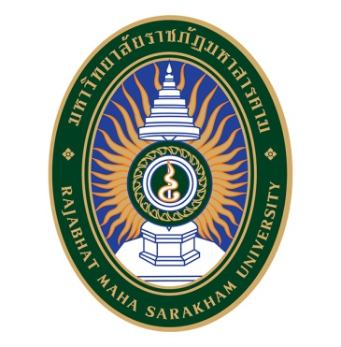

**ใบอนุมัติวิทยานิพนธ์**

**บัณฑิตวิทยาลัย มหาวิทยาลัยราชภัฏมหาสารคาม**

**เรื่อง :** รูปแบบพัฒนาบทบาทพระสงฆ์ไทยในศตวรรษที่ 21

**ผู้วิจัย :** พระพุทธิสาสน์ พานิชโภไคยนันท์

ได้รับอนุมัติเป็นส่วนหนึ่งของการศึกษาตามหลักสูตร ปริญญารัฐประศาสนศาสตรดุษฎีบัณฑิต

สาขาวิชารัฐประศาสนศาสตร์

_______________________________ คณบดีบัณฑิตวิทยาลัย

(ผู้ช่วยศาสตราจารย์ ดร.สนิท ตีเมืองซ้าย)

**คณะกรรมการสอบวิทยานิพนธ์**

_________________________________________ ประธานกรรมการ

(รองศาสตราจารย์ ดร.สัญญา เคณาภูมิ)

_________________________________________ กรรมการ

(รองศาสตราจารย์ ดร.สุเทพ เมยไธสง)

_________________________________________ กรรมการ

(รองศาสตราจารย์ ดร.ยุภาพร ยุภาศ)

_________________________________________ กรรมการ

(รองศาสตราจารย์ ดร.ภักดี โพธิ์สิงห์)